Žiadosť o prijatie dieťaťa na predprimárne vzdelávanie
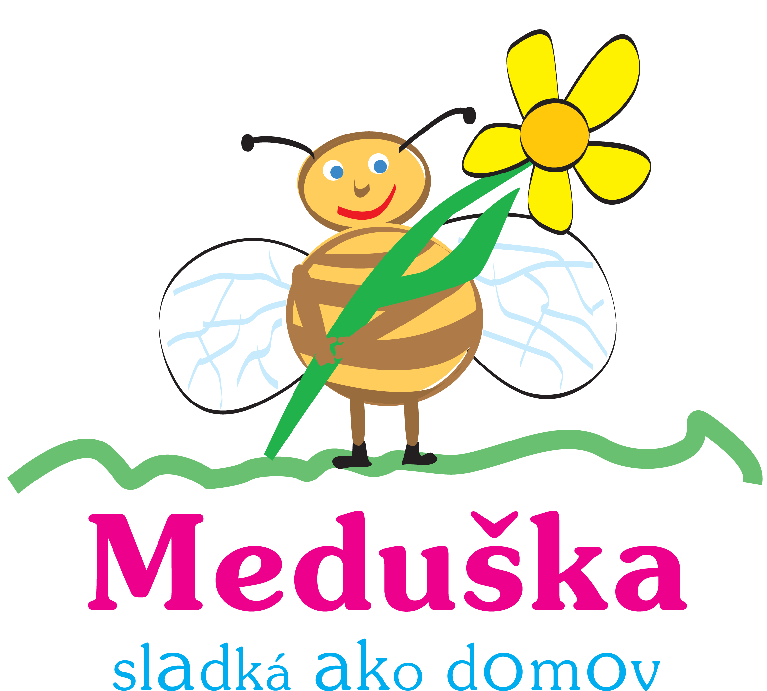

Súkromná materská škola, Dedinská 27, Trnava – Modranka;

Dedinská 4386/27, 917 05 TRNAVA
uvedie sa názov a adresa materskej školy

............................................................................................
uvedie sa požadovaný dátum prijatia dieťaťa do materskej školy

Údaje dieťaťa

Meno | Priezvisko | Rodné priezvisko
Dátum narodenia
Miesto narodenia
Adresa trvalého pobytu  Ulica a číslo: Obec/mesto:  Štát: | PSČ:
Adresa miesta, kde sa dieťa obvykle zdržiava (ak sa nezdržiava na adrese trvalého pobytu)1)
Ulica a číslo:

Obec/mesto: PSČ:

Štát:
Rodné číslo
Štátna príslušnosť
Národnosť
Primárny2) materinský jazyk
Iný3) materinský jazyk

- Údaje zákonných zástupcov dieťaťa alebo zástupcu zariadenia ZÁKONNÝ ZÁSTUPCA 1

Meno | Priezvisko |  |  |  | Titul
Rodné číslo alebo dátum narodenia, ak ide o cudzinca:
Miesto narodenia
Adresa bydliska  Ulica a číslo: |  |  | PSČ:
Obec/mesto: |  | Štát:
Kontakt na účely komunikácie4)
Korešpondenčná adresa5)
Ulica a číslo: |  |  | PSČ:
Obec/mesto: |  | Štát:
Číslo elektronickej schránky (v tvare E000000000):
Telefón: |  | Email:
Vzťah voči dieťaťu (označte): | Otec | Matka |  | Iný |  | Uveďte aký:6)

- Vypĺňa sa v prípade, ak sa miesto, kde sa dieťa obvykle zdržiava, nezhoduje s adresou trvalého pobytu.
- Primárny materinský jazyk je jazyk, ktorý si dieťa najlepšie osvojilo v ranom detstve a najčastejšie ním komunikuje v prostredí, v ktorom žije. Primárny materinský jazyk nemusí byť jazykom matky dieťaťa.
- Iný materinský jazyk je jazyk, ktorý dieťa používa v prostredí, v ktorom žije, popri primárnom materinskom jazyku.
- Uvedie sa kontakt, ktorý preferuje zákonný zástupca na účely komunikácie. Jeden údaj je povinný; vypĺňa sa aj vtedy, ak zákonný zástupca nepoužíva elektronickú schránku.
- Uvádza sa vtedy, ak sa korešpondenčná adresa nezhoduje s adresou bydliska.
- Napr.: Iná fyzická osoba než zákonný zástupca, ktorá má dieťa zverené do osobnej starostlivosti alebo do pestúnskej starostlivosti na základe rozhodnutia súdu, alebo zástupca zariadenia, v ktorom sa vykonáva ústavná starostlivosť, neodkladné opatrenie alebo výchovné opatrenie na základe rozhodnutia súdu.

ZÁKONNÝ ZÁSTUPCA 2

Meno | Priezvisko |  |  |  | Titul
Rodné číslo alebo dátum narodenia, ak ide o cudzinca:
Miesto narodenia
Adresa bydliska  Ulica a číslo: |  |  | PSČ:
Obec/mesto: |  | Štát:
Kontakt na účely komunikácie4)
Korešpondenčná adresa5)
Ulica a číslo: |  |  | PSČ:
Obec/mesto: |  | Štát:
Číslo elektronickej schránky (v tvare E000000000):
Telefón: |  | Email:
Vzťah voči dieťaťu (označte): | Otec | Matka |  | Iný |  | Uveďte aký:6)

ZÁSTUPCA ZARIADENIA

Meno | Priezvisko |  |  | Titul
Názov zariadenia:
IČO:
Adresa zariadenia  Ulica a číslo: |  |  | PSČ:
Obec/mesto: |  | Štát:
Číslo elektronickej schránky (v tvare E000000000): Telefón: |  | Email:
- Doplňujúce údaje

Žiadam o prijatie dieťaťa na
☐ poldennú výchovu a vzdelávanie
☐ celodennú výchovu a vzdelávanie
Predprimárne vzdelávanie žiadam dieťaťu poskytovať v7)
☐ slovenskom jazyku
☐ jazyku príslušnej národnostnej menšiny8) .....................................................
☐ inom jazyku8) .................................................................................................

Podľa § 28b ods. 2 písm. b) školského zákona mám záujem požiadať o individuálne vzdelávanie dieťaťa, ktoré bude prijaté na povinné predprimárne vzdelávanie
☐ áno ☐ nie
Poznámka9):

- Uveďte len jednu možnosť.
- Uveďte konkrétny jazyk.
- Zákonný zástupca/zástupca zariadenia môže uviesť doplňujúce informácie týkajúce sa dieťaťa (napr. zdravotné obmedzenia, návyky dieťaťa alebo iné informácie rozhodujúce pre vzdelávanie dieťaťa), príp. informáciu o tom, či dieťa: 1. v aktuálnom čase navštevuje inú materskú školu; 2. žiada o prijatie aj do inej/iných materských škôl; 3. má v materskej škole staršieho súrodenca atď.

Poučenie o ochrane osobných údajov

Osobné údaje uvedené v tejto žiadosti sa získavajú a spracúvajú podľa § 11 ods. 6 zákona č. 245/2008 Z. z. o výchove a vzdelávaní (školský zákon) a o zmene a doplnení niektorých zákonov v znení neskorších predpisov na účely výchovy a vzdelávania a aktivít v čase mimo vyučovania.

V .................................................... dňa ............................................. ...................................................
podpis zákonného zástupcu 1

V .................................................... dňa ............................................. ...................................................
podpis zákonného zástupcu 2

V .................................................... dňa ............................................. ...................................................
podpis zástupcu zariadenia

Potvrdenie o zdravotnej spôsobilosti dieťaťa
podľa § 24 ods. 7 zákona č. 355/2007 Z. z. o ochrane, podpore a rozvoji verejného zdravia a o zmene a doplnení niektorých zákonov v znení neskorších predpisov a podľa § 59 ods. 4 zákona č. 245/2008 Z. z. o výchove a vzdelávaní (školský zákon) a o zmene a doplnení niektorých zákonov v znení neskorších predpisov

Meno a priezvisko dieťaťa: ...............................................................................................................................................................

Rodné číslo dieťaťa: ..........................................................................................................................................................................

Adresa trvalého pobytu dieťaťa: ......................................................................................................................................................

Vyjadrenie lekára o zdravotnej spôsobilosti dieťaťa:

Údaj o povinnom očkovaní dieťaťa:

Dieťa * je - nie je zdravotne spôsobilé zúčastňovať sa pravidelného saunovania vo fínskej saune a inhalovania Vincentky v Saunovom svete pre deti v priestoroch materskej školy.
*(nehodiace sa prečiarknite)

V ....................................................... dňa ..............

..........................................................................
pečiatka a podpis všeobecného lekára pre deti a dorast

